220030 拖拽分析+SQL模式跨库查询

变更日志
日期 | 变更人 | 说明
2026-04-22 | 胡雷 | 全文新增

基础信息
所属系统/模块 | 数据中心-分析-拖拽模式
业务方 | 国服/海外数据运营 | 期望交付日期
飞书版本 | [版本]数据中心2.4.0
需求背景
分析模型支持拖拽式指标分析模式（支持聚合计算的长周期指标数据集接入和分析）、
SQL模式支持跨源查询及语法提示（完成后用于支持将所有习惯sql查询的用户从查询平台转移至数据中心，并逐步优化完善体验）

概述

功能摘要
类别 | 名称 | 说明
新增功能 | 拖拽分析 | 拖拽分析的详细使用
优化项 |  | 部分优化小项
体验地址：http://10.155.130.168:8000/sql-mode.html、http://10.155.130.168:8000/drag-analysis.html

功能详情

1. 指标维度拖拽分析模式

1.1 查询配置

原型与交互
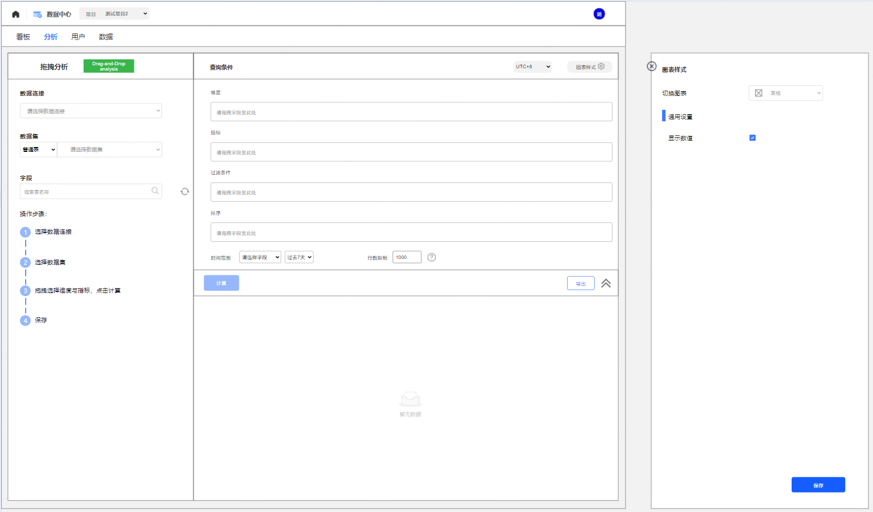

功能流程描述

操作说明
操作 | 功能说明 | 原型交互
选择数据连接+数据集 | 同SQL模式类似逻辑及组件，展示项说明：  【数据连接】默认选择有权限的第一个数据连接  【数据集】默认无选择态，此时展示操作流程说明样式。支持编辑按钮，点击后跳转至数据集列表页并弹出编辑弹框进行操作编辑  【字段】选择数据集后列表展示表字段（值类型icon、字段显示名称、字段名称），字段无分页。支持添加字段操作，跳转至数据集详情页虚拟字段tab，并弹出新建弹框 |   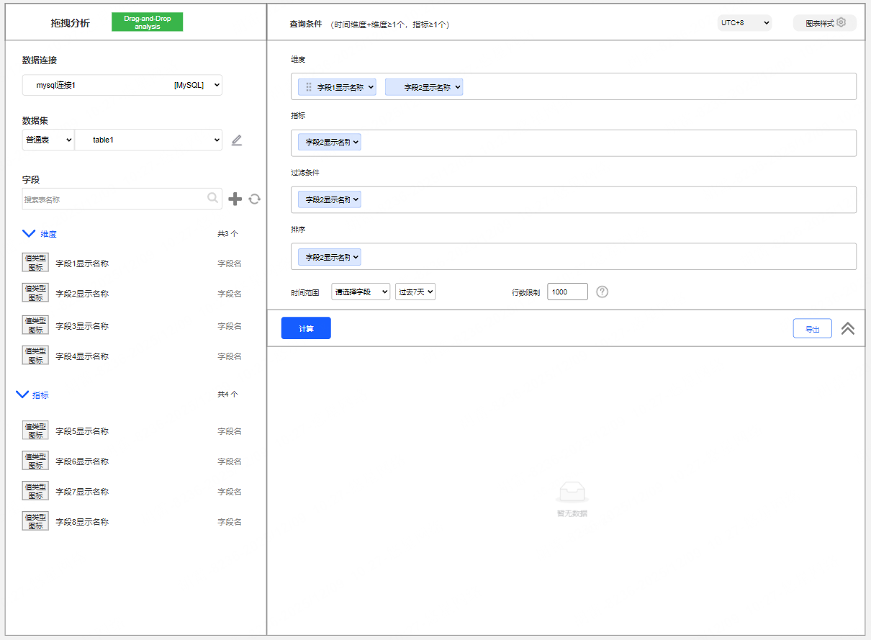
选择查询模式 | 支持【聚合模式】和【明细模式】，默认聚合模式  聚合模式：选择维度、指标、过滤条件、排序（下文具体描述）  明细模式：选择数据列（指标和维度字段均可选择，不进行聚合即使算）、过滤条件、排序 | 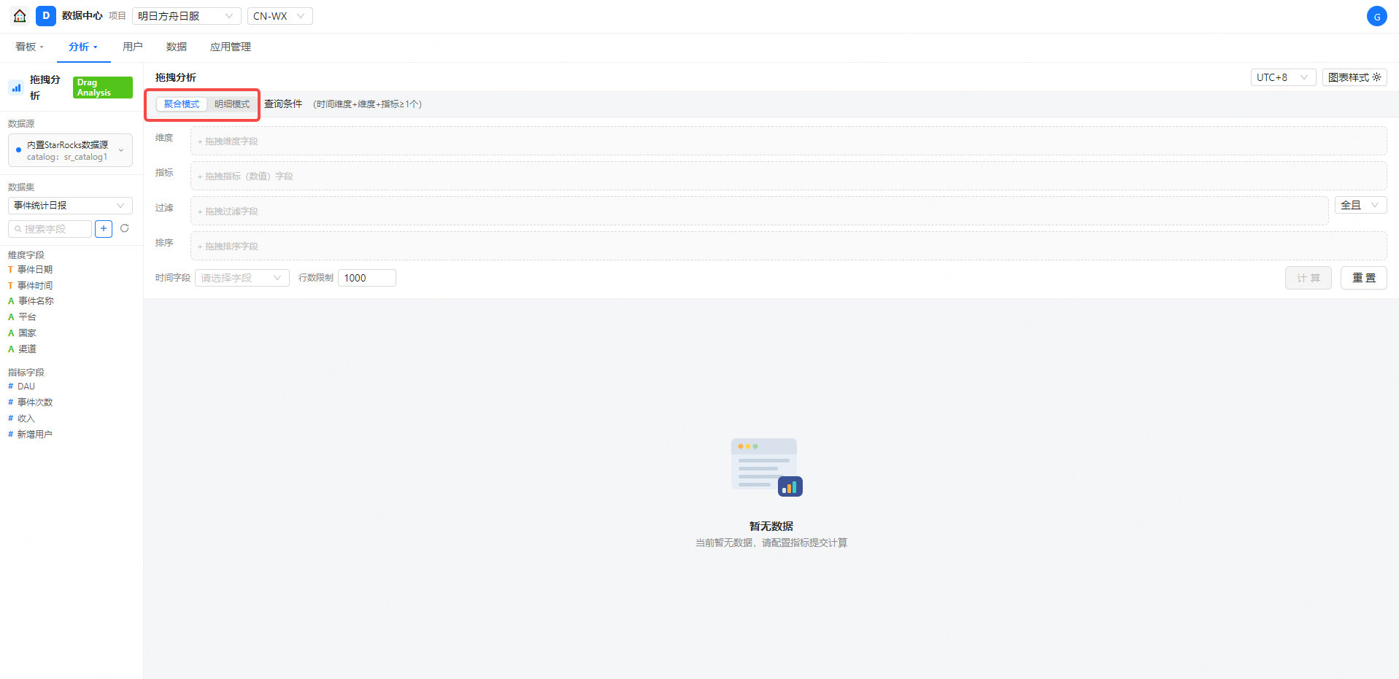  聚合模式  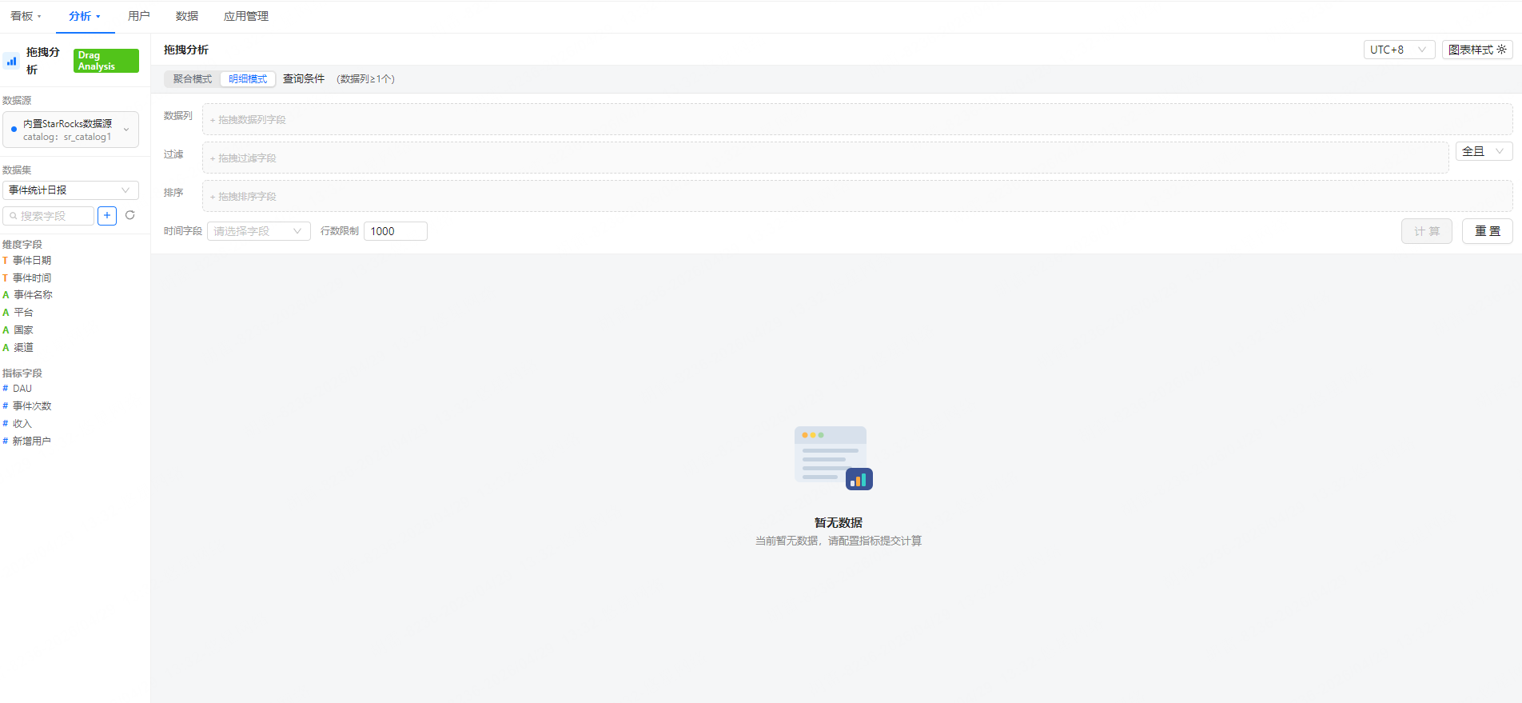  明细模式
选择维度、指标、过滤条件、排序 | 计算条件配置区操作说明：  - 搜索框：搜索字段名，提示文：请输入字段名或字段显示名并回车搜索  - 添加字段  点击后浏览器新窗口打开该数据集详情页-虚拟字段tab且弹出新建虚拟字段弹框；  - 刷新：刷新列表字段  - 维度  拖拽任意字段（所有维度及指标字段均可以拖拽至此）值输入栏，  字段非hover态：展示字段显示名及下拉按钮  hover态：展示字段显示名及下拉按钮、拖拽icon、删除icon  单个维度支持的下拉操作：  【编辑显示名称】如右侧图，原始名称不可编辑且默认显示名称同原始名称。显示名称校验规则同数据集创建输入框组件同规则  【条件筛选】点击后弹出右侧过滤条件弹框，完成输入后字段回显至过滤条件输入框  【排序】点击后字段回显输入至排序输入框，且默认勾选降序  【删除】移除字段  - 指标  拖拽任意字段（所有维度及指标字段均可以拖拽至此，如果是维度字段则默认聚合选择【计数】，指标字段默认选择【总和】）至输入栏，  字段非hover态：展示字段显示名及下拉按钮  hover态：展示字段显示名及下拉按钮、拖拽icon、删除icon  单个维度支持的下拉操作：  【聚合（总和）】默认选择总和，支持计算模式：总和（即sum）、均值（即avg）、中位数（即MEDIAN）、最大值（即max）、最小值（即min）、计数（即count）、去重数（即count distinct）  【编辑显示名称】同维度说明  【条件筛选】同维度说明  【排序】同维度说明  【删除】移除字段  查询结果的指标表头名称，如果未重命名则按：字段显示名（聚合方式）来展示  - 过滤条件  字段选择支持两种操作模式：  1.在维度及指标字段下拉中选择【条件筛选】后弹出右侧编辑过滤条件弹框  2.拖拽字段加入输入框，需要校验字段  字段输入框组件尾部支持选择多字段按一层“全或”“全且”的条件  条件限制50个（待定最终），单个条件10个字段  - 排序  默认勾选降序，支持切换  条件限制10个（待定最终）  全局限制：  1.维度+指标总字段个数不超过100，达到数量上限后不支持继续拖拽字段 | 拖拽表字段至对应位置  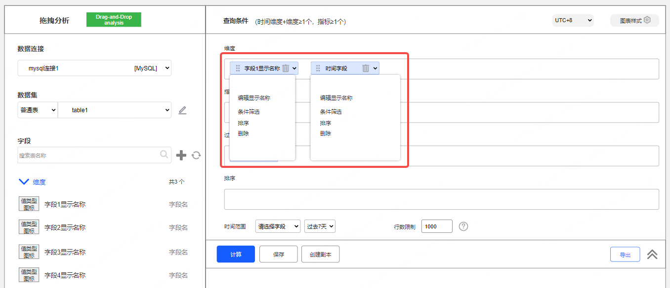  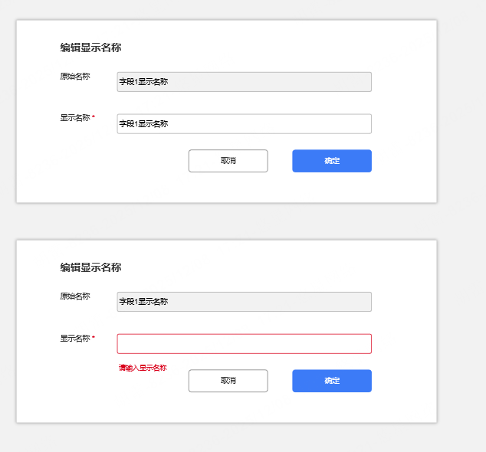  维度设置  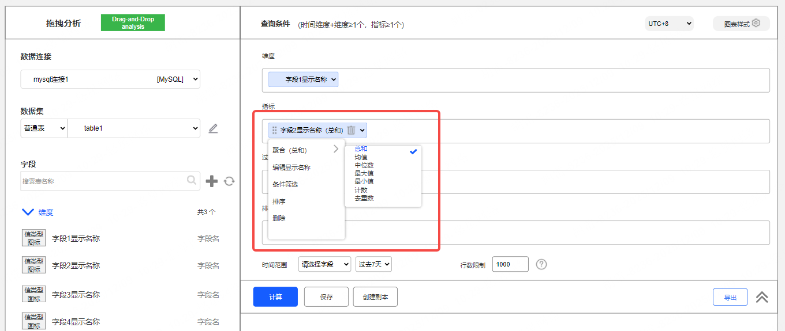  指标设置  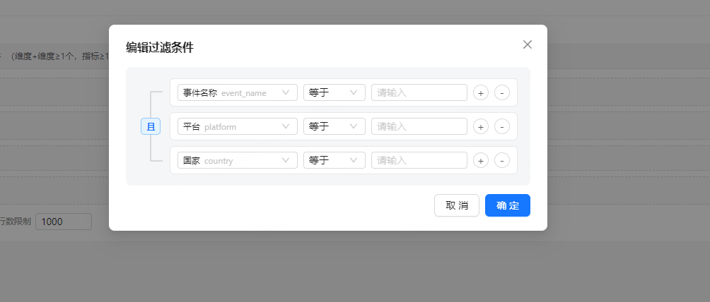    设置过滤条件（暂定先仅支持一层不支持嵌套）  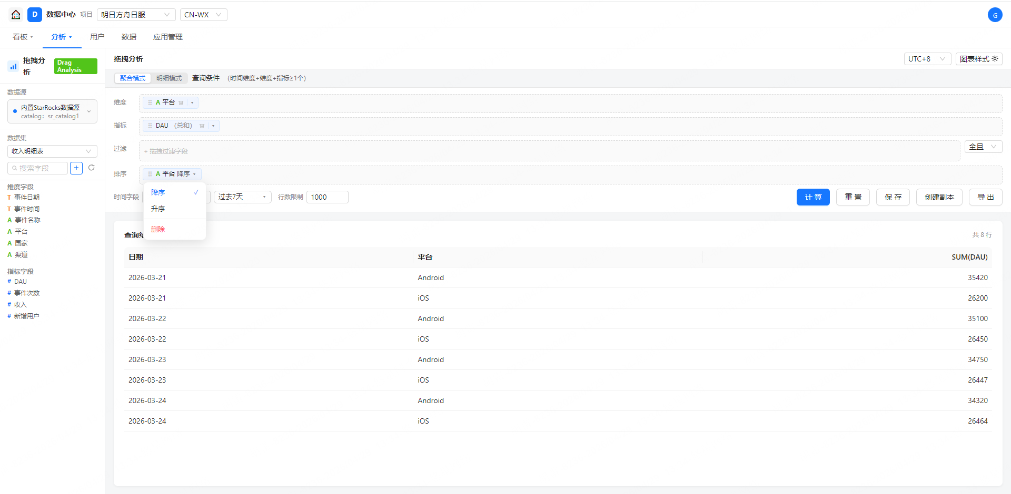  设置排序
设置时间字段 | 下拉组件，仅支持展示时间维度类型的字段。默认未选择字段，当选择时间字段后出时间范围选择组件（默认按过去7天即可），保存至看板时会涉及是否需要展示看板上该报表的时间范围字段 | 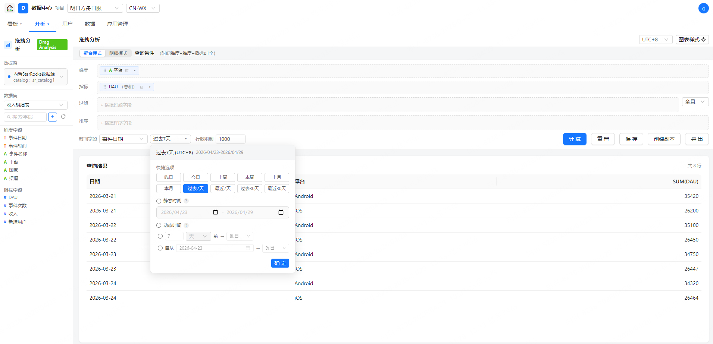
设置limit限制条件 | 数值输入组件，默认输入1000，最大支持数量按5000，超过后未来会增加一个下载管理页用于离线任务生成打包的可下载数据文件  提示文案：  最多返回{阿波罗配置条数限制}条，持续优化中  统一将分析模块的查询返回记录限制配置到应用管理-通用设置中 | 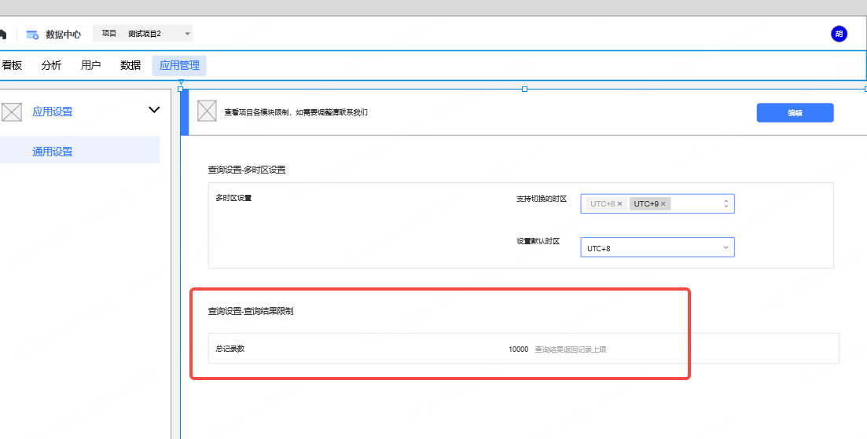
计算 | 当拖拽选择维度指标且满足当前图表样式下对应的限制条件后，计算按钮可点击  默认选择表格样式（汇总表），切换图表样式后校验对应限制条件，提示限制对应的错误码

1.2 图表样式
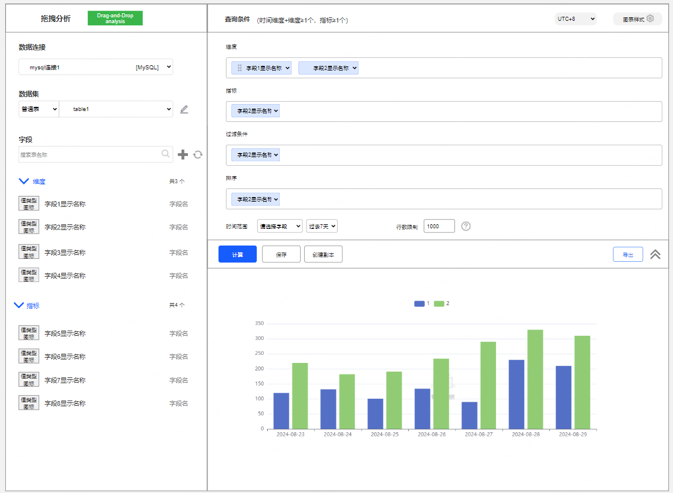

原型与交互

功能流程描述

操作说明
操作 | 功能说明 | 原型交互
图表样式切换入口 | 当处于条件设置界面且计算成功时可点击【图表样式设置】按钮后切换  提供如下选项：【表格】【折线图】【柱状图】【饼图】切换选择，切换保存后查询条件标题右侧展示后文对应指标维度限制条件文案 | 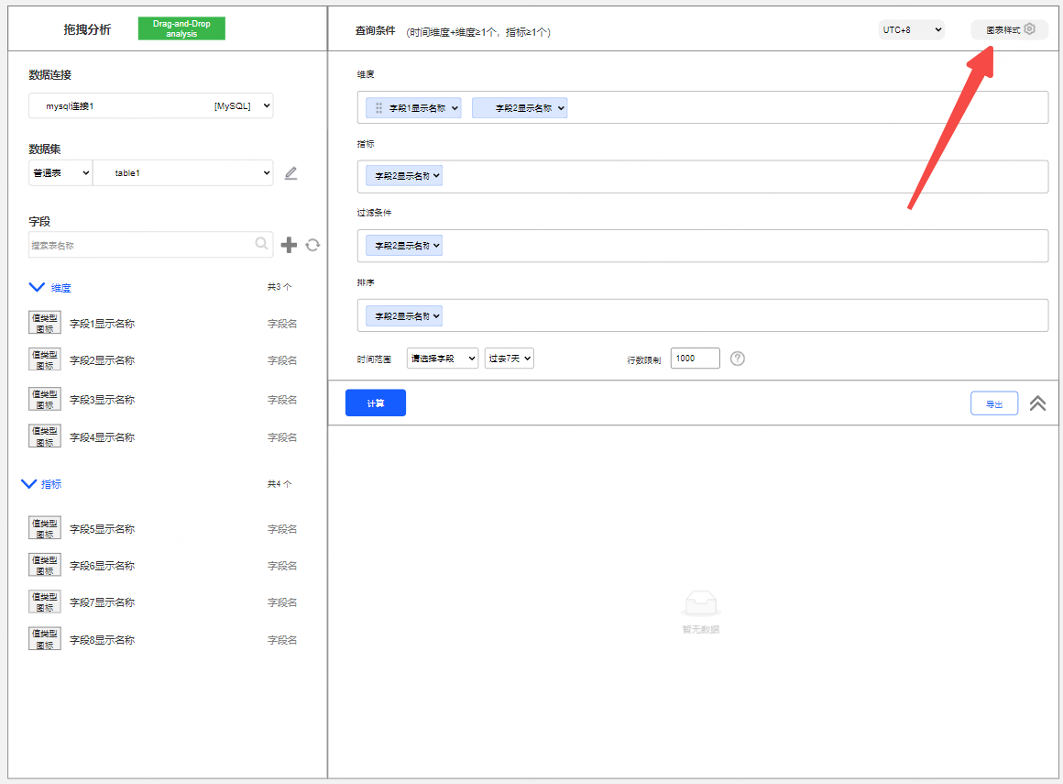  图10 图表样式切换入口
表格样式（默认） | 组件同事件分析表格组件，  表头使用表结构配置中的字段显示名，  当为表格样式时，支持二级选择汇总表、明细表（拖拽选择的指标字段下拉操作中不支持聚合计算）  限制项：  1.分页展示；  2.查询结果字段列个数有限制50（暂定，根据性能评估可调整）；  3.查询条件提示文案：维度+维度≥1个，指标≥1个。不满足时提示错误码：请按条件要求选择字段用于生成表格  4.注意：需要按照配置的值类型展示数据 | 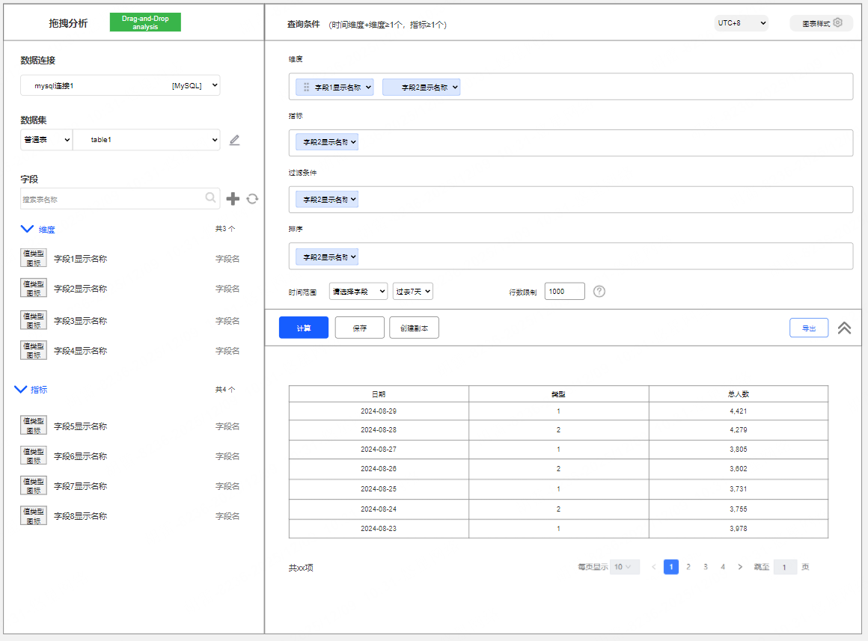  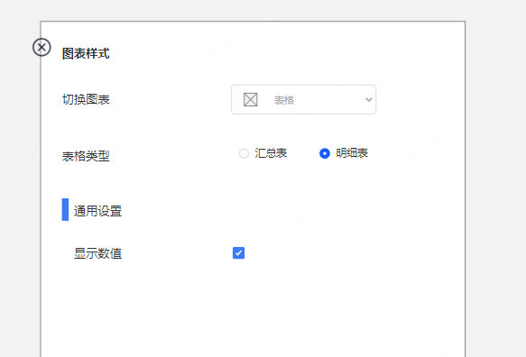  图11 表格样式
折线图 | 组件同事件分析折线图组件，  限制项：  1.时间维度+维度≥1个，指标≥1个。错误码提示：配置条件需满足维度≥1个且指标≥1。当有2个及以上时间维度时，默认选择表结构中顺序第一个渲染X轴时间字段  2.查询结果字段列个数有限制50（暂定）； | 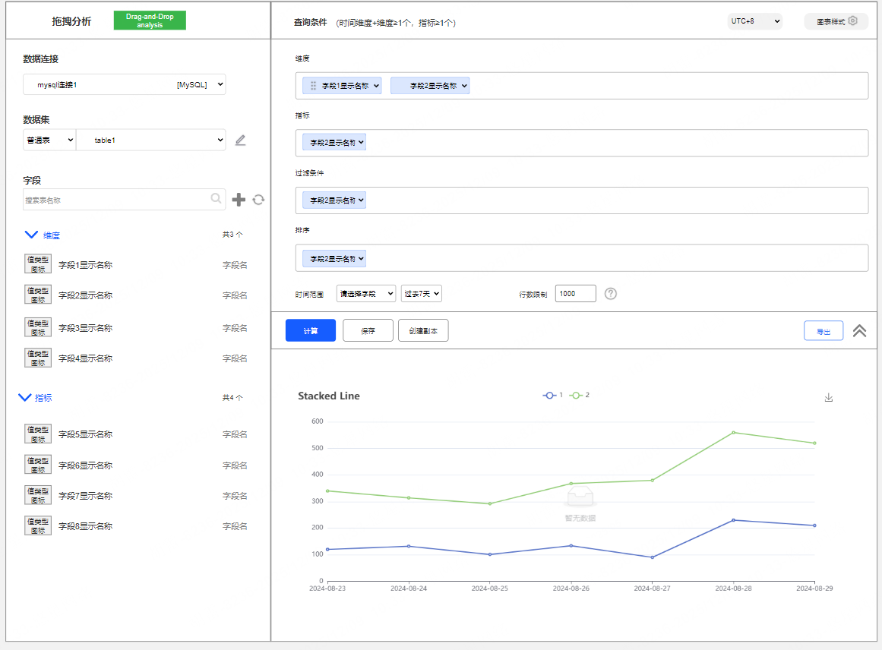  图12 折线图样式
柱状图 | 柱状图组件，  限制项：  1.时间维度+维度≥1个，指标≥1个。错误码提示：配置条件需满足维度≥1个且指标≥1。当有2个及以上时间维度时，默认选择表结构中顺序第一个渲染X轴时间字段  2.查询结果字段列个数有限制50（暂定）； | 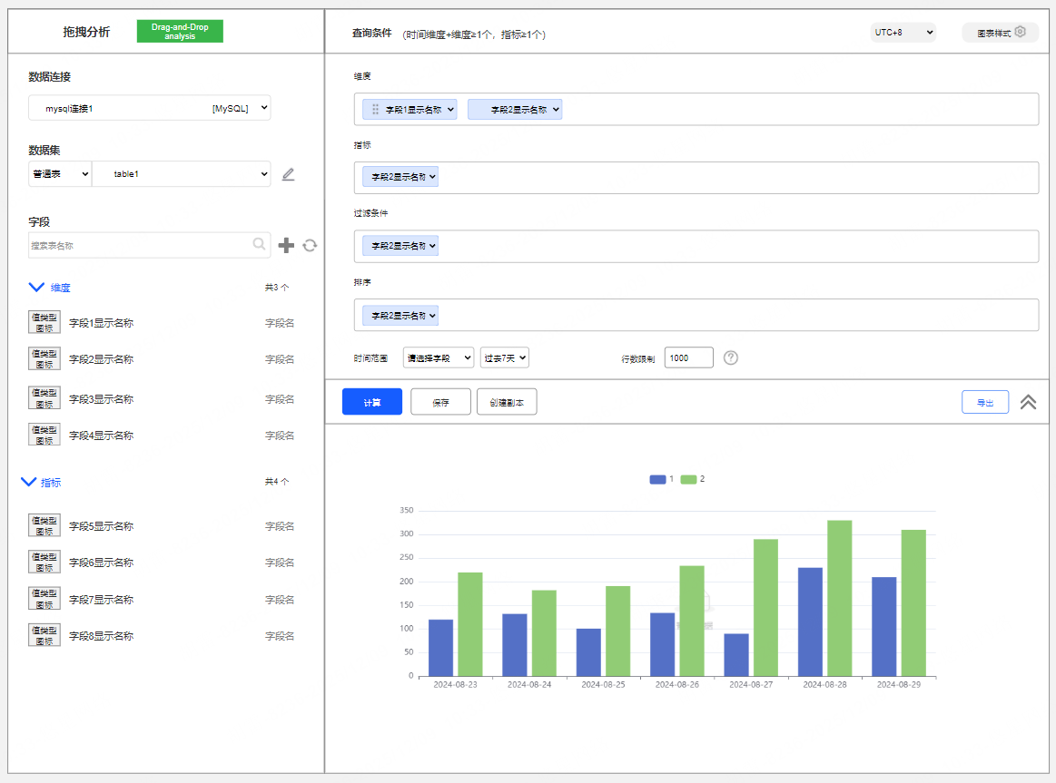  图13 柱状图样式
饼图 | 同事件分析饼图组件  底部筛选：按多个指标列出  饼图内容：初始展示全部维度+指标值明细组成饼图100%，  如2025-10-01,维度1值,维度2值 指标的值  2025-10-01,维度1值,维度2值 指标的值  2025-10-02,维度1值,维度2值 指标的值  2025-10-02,维度1值,维度2值 指标的值  2025-10-03,维度1值,维度2值 指标的值  2025-10-03,维度1值,维度2值 指标的值  限制项：  1.时间维度+维度≥1个，指标=1。错误码提示：配置条件需满足维度≥1个且指标=1；  2.查询结果字段列个数有限制50（暂定）； | 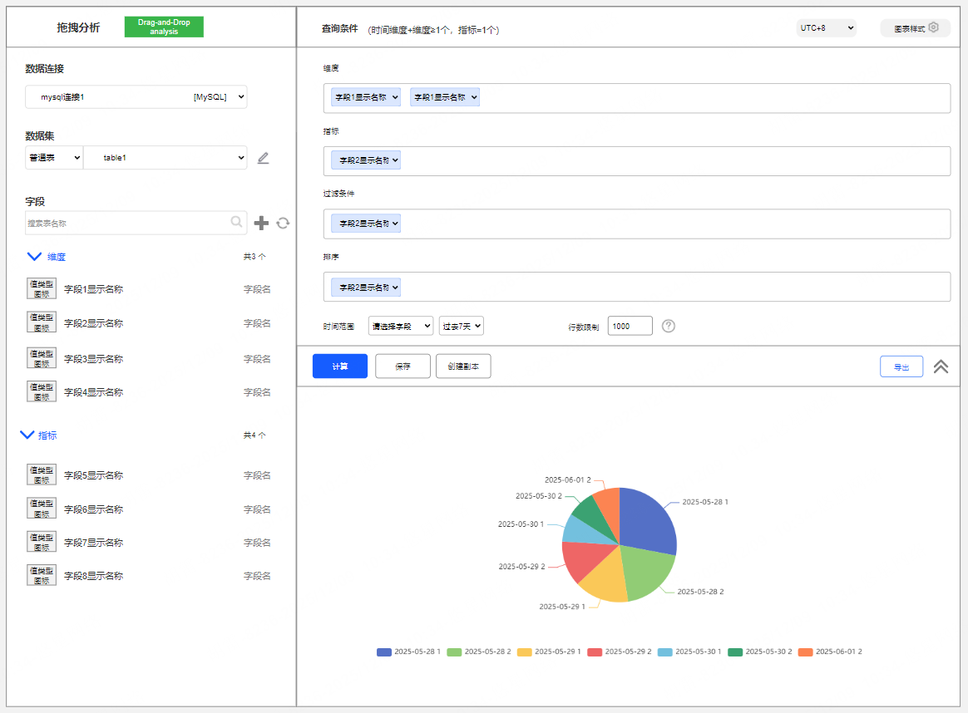  图14 饼图样式

1.3 保存&创建副本

原型与交互

功能流程描述

操作说明
操作 | 功能说明 | 原型交互
保存报表 | 当点击【计算】可正常渲染图表样式时，保存按钮和创建副本按钮可点击，否则置灰  点击保存弹出图所示，配置填写弹出框，字段说明  【报表名称】：必填校验，长度和事件分析组件一致，默认初始化为"未命名拖拽分析"  【保存至看板】：非必填，为空时保存为报表即可，无图表类型选择行；选择看板时，下方出图表类型选项，必选项  【备注】：非必填，限制800字符长度  影响范围弹框弹出条件：维度、指标、过滤条件、排序任意条件改变 | 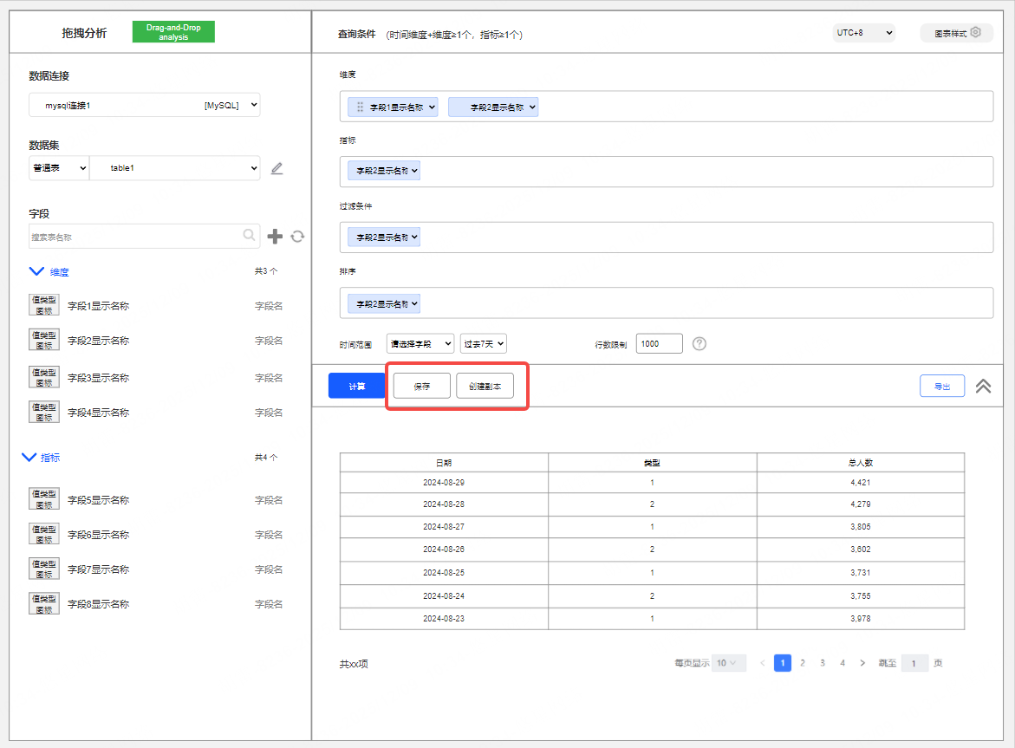  图15 保存报表  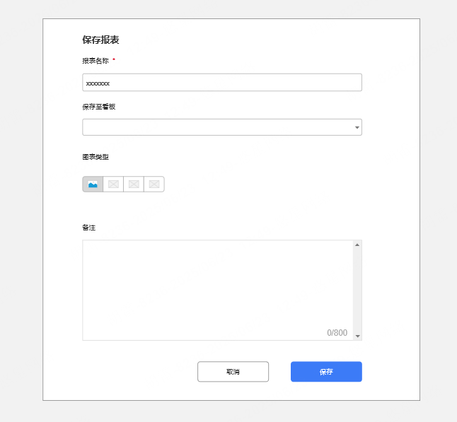  图16 保存报表-弹框
创建副本 | 如下操作场景下，创建副本按钮可点击  - 新建拖拽分析报表，执行完成配置图表通过后  - 从看板/报表进拖拽分析详情，完成对应图表样式渲染后  点击后弹出既有的创建副本弹框，报表名称在历史版本基础上增加"_copy"后缀 | 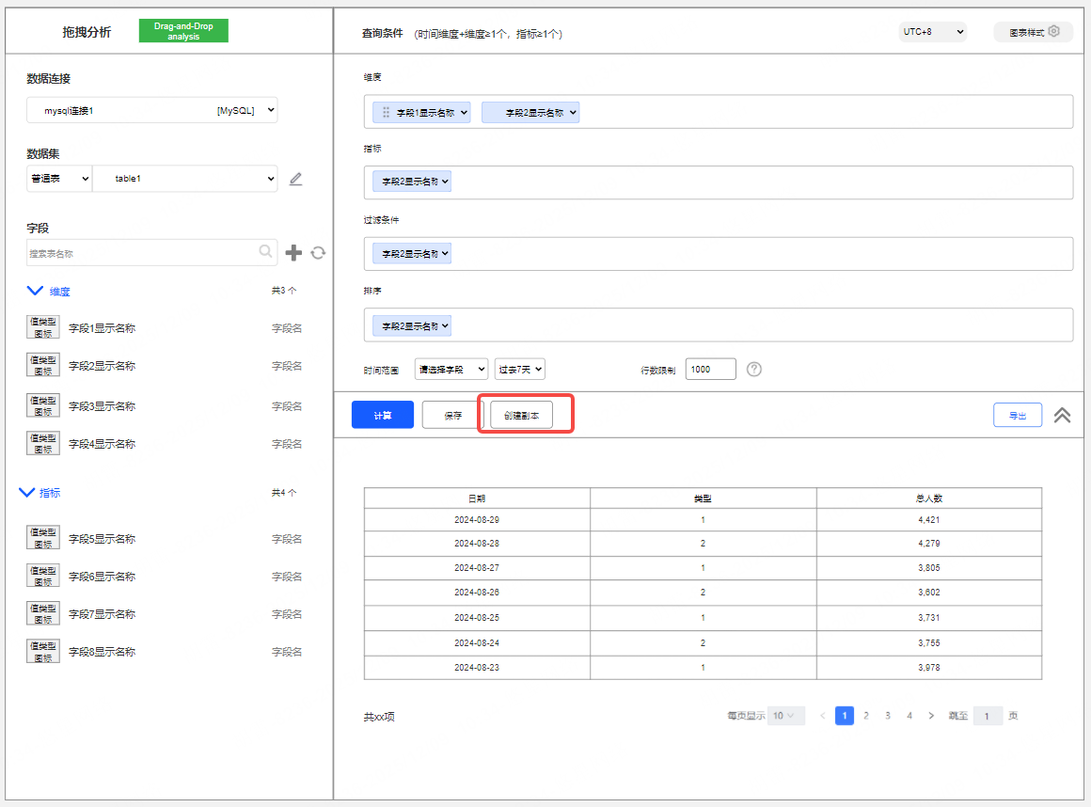  图17 创建副本入口  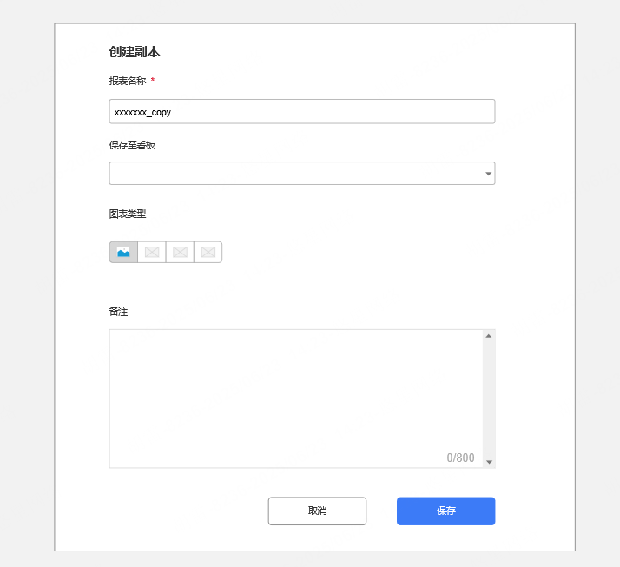  图18 创建副本弹框
看板展示 | 添加至看板后，展示说明：  - 切换图表样式为拖拽分析对应的图表样式选项外（表格、折线图、柱状图、饼图），其余与现有看板功能一致（包括单个报表的刷新按钮）  - 默认无时间组件，同SQL模式，当配置选择了时间维度字段时才展示  - 看板时区：当筛选选择时区后，拖拽分析报表的查询日期按对应时区选择的日期查询，无需做时区转换（默认接入进的数据集已经按时区处理过计算和任务调度，前台直接使用日期查询）  进入报表详情：  从看板/报表管理进入报表详情页时可暂时按执行一次默认查询（读缓存），用户自行点击计算时按查询最新（不读缓存）  如果有改变维度、指标、过滤条件、排序任意条件则【保存】【创建副本】按钮不可点击或隐藏，需重新计算 | 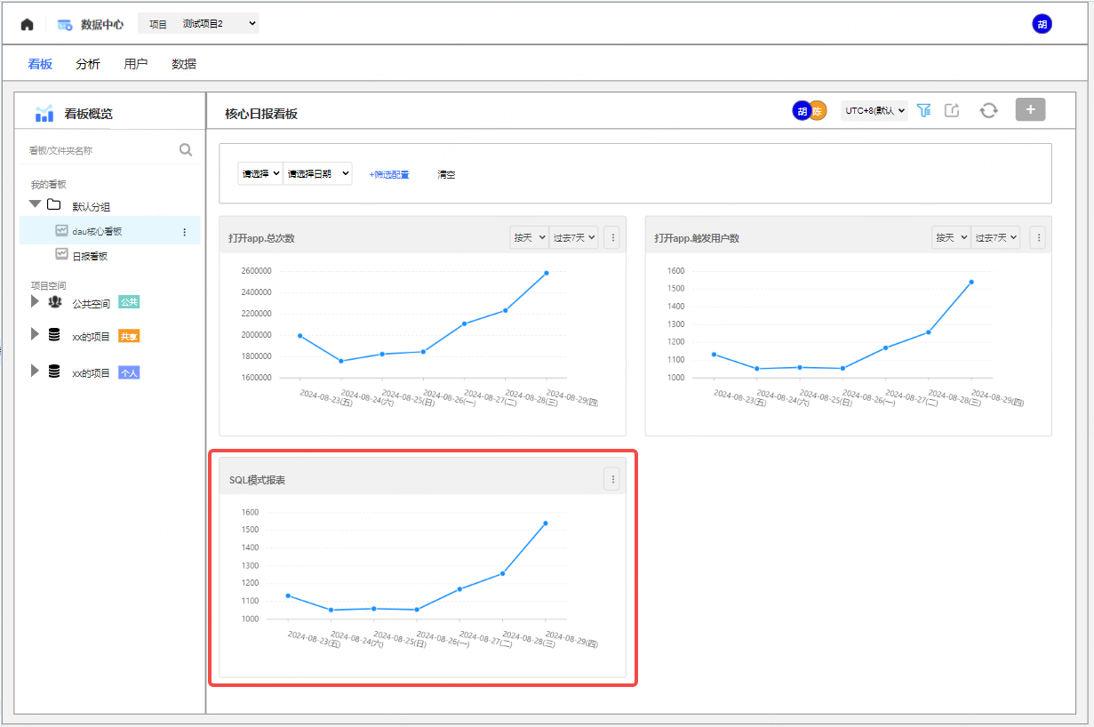  图18 拖拽分析报表看板展示
看板全局筛选适配 | 同【SQL模式】报表类型

2. SQL模式跨库查询

功能流程描述

操作说明
操作 | 功能说明 | 原型交互
数据连接 | 数据连接名称下方展示catelog，新建时根据规则创建  如多个myqsql创建则：myqsql_catelog1、myqsql_catelog2...  多个starrocks创建则：starrocks_catelog1、starrocks_catelog2... | 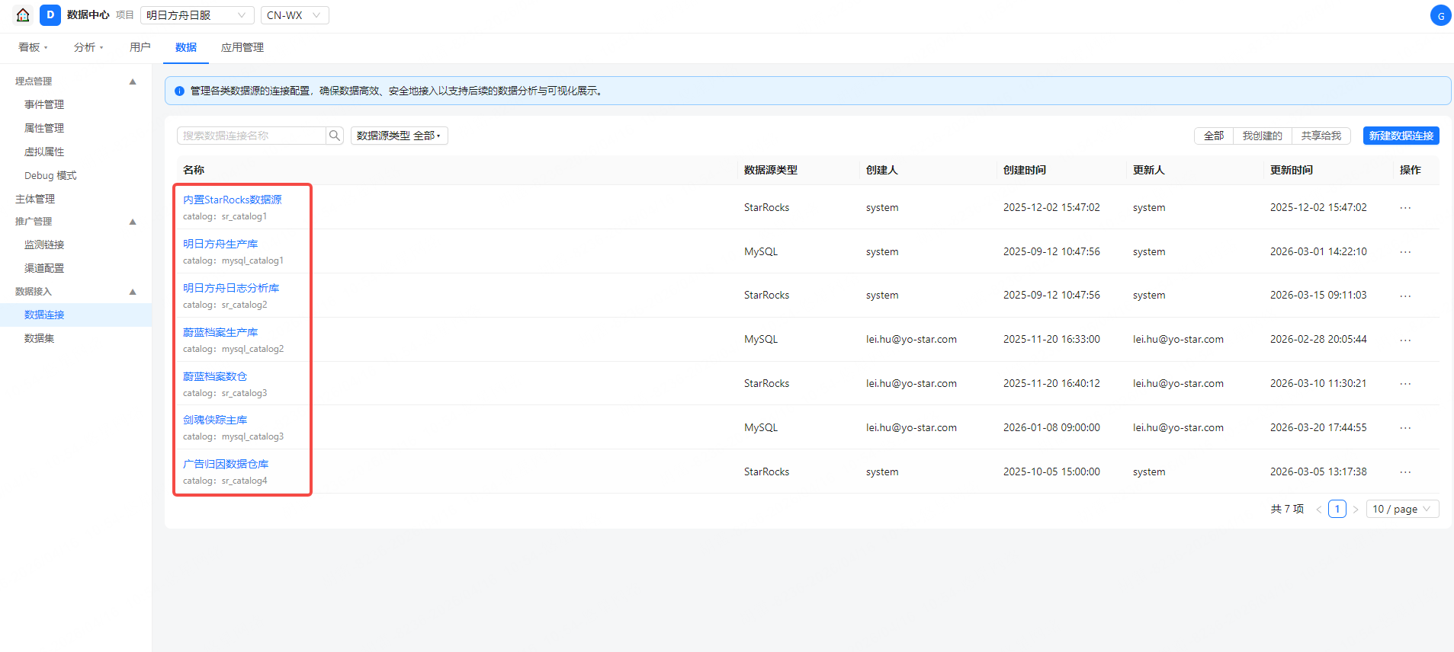
数据集 | 增加展示虚拟字段逻辑同虚拟属性类型（字段key无前缀规则，字段显示名同校验规则），但是是创建和校验在当前数据集的表中，虚拟字段列表展示说明：  【字段key】  【字段显示名】  【数据类型】  【业务意义】  【备注】  【创建人】  【创建时间】  【更新人】  【更新时间】  【操作】编辑、删除（二次提醒弹框）  删除提醒提示文：删除该虚拟字段会影响分析模块使用该字段，确定删除？    单个数据集虚拟字段数量上限为500个（暂定），错误码如描述 | 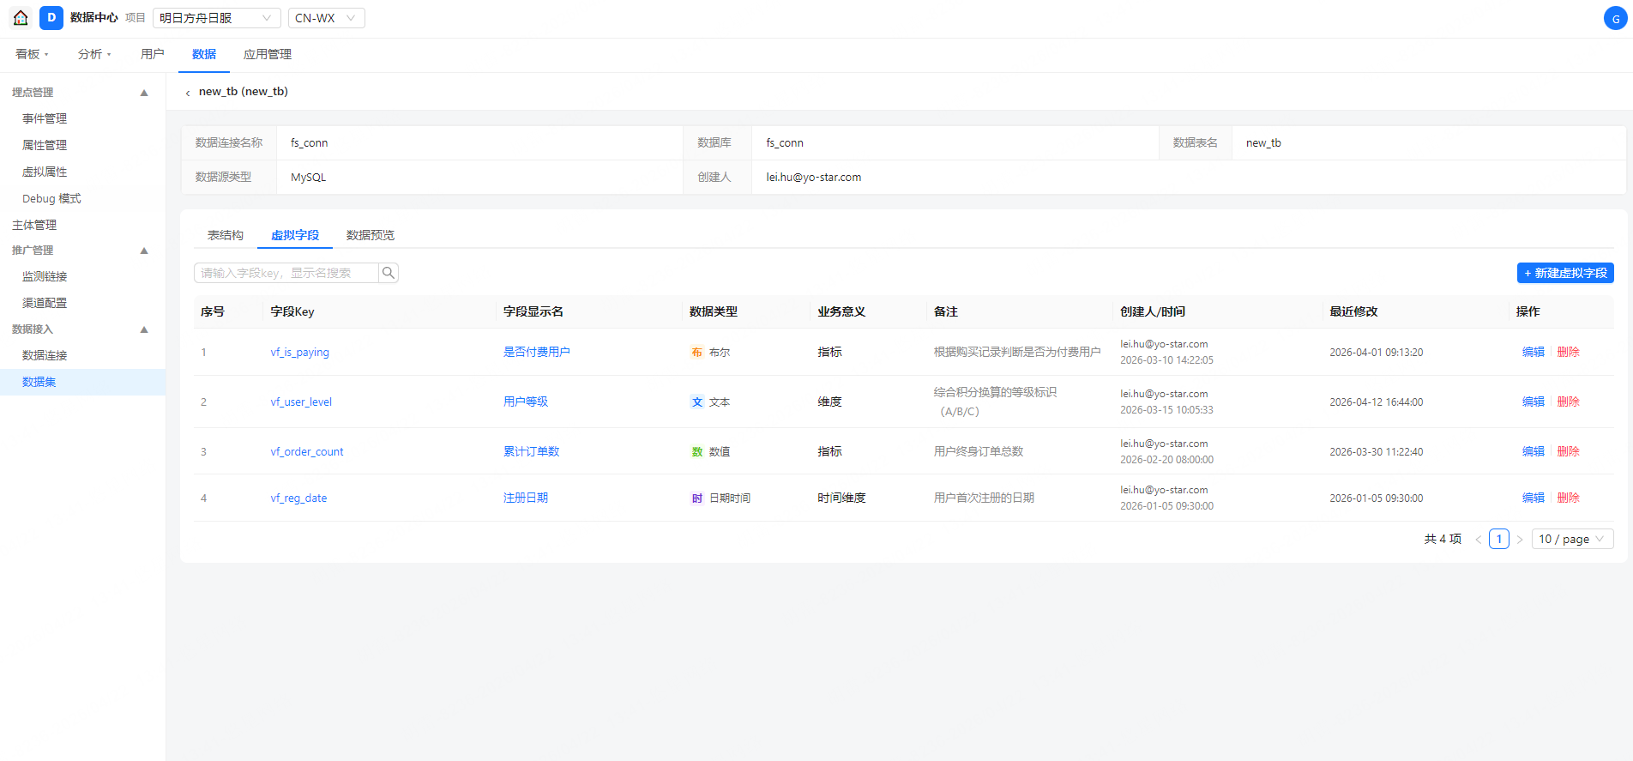  虚拟字段列表（需要无记录态）  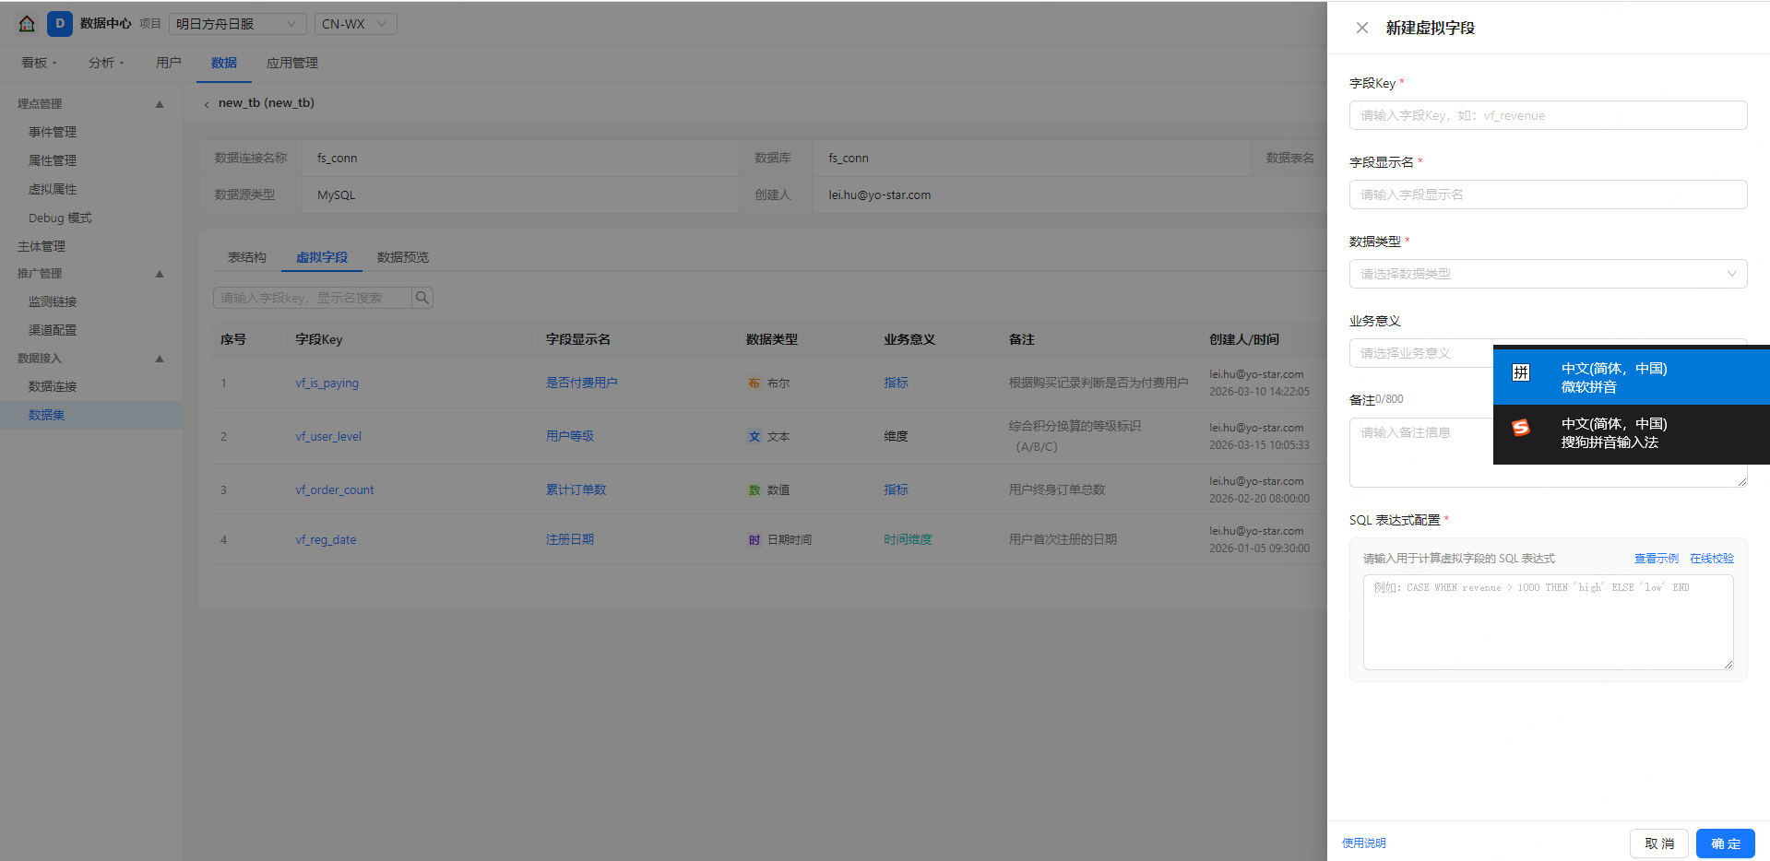  新建虚拟字段  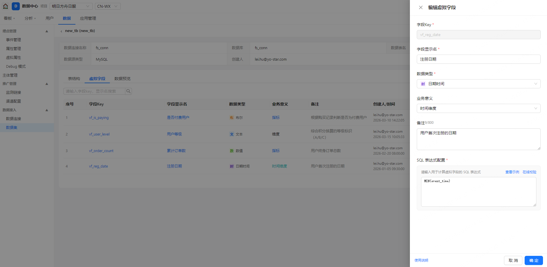  编辑虚拟字段
SQL模式 | - 【跨库查询】规则与逻辑：  当前版本仅支持同源（单个库下的数据集查询语句），需要支持跨源查询，统一按照标准的Catalog三级命名使用库表，即：[数据连接catalog名称].[数据库名称].[表名]  Plain Text  -- 跨源关联查询模板（Catalog 标准写法）  SELECT  表别名.字段1,  表别名.字段2  FROM 【StarRocks的Catalog名】.【库】.【表】 表别名  JOIN 【MySQL的Catalog】.【库】.【表】 表别名  ON 表别名.关联字段 = 表别名.关联字段  WHERE 【分区/时间条件】  LIMIT 1000;  历史数据按同源，开启按钮后右侧增加提示文及语法规则帮助说明：  跨源查询模式请参考帮助文档说明  - 查询语法提示： | 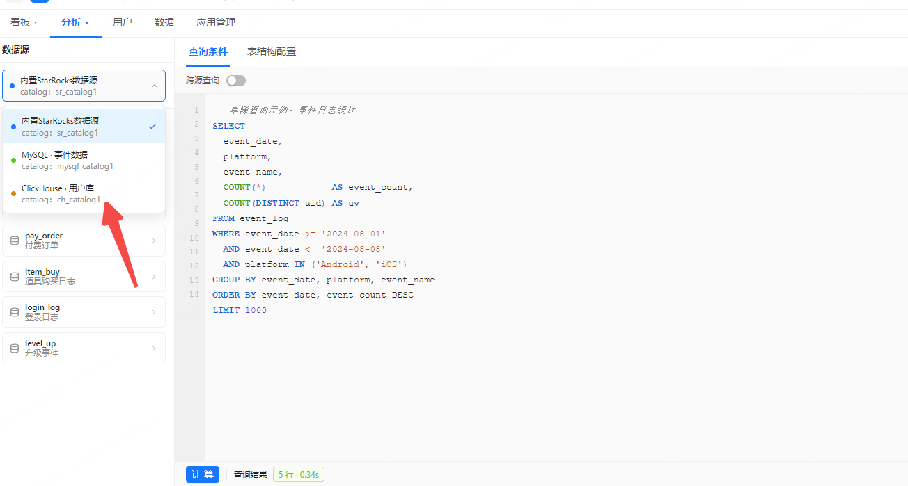  数据源切换  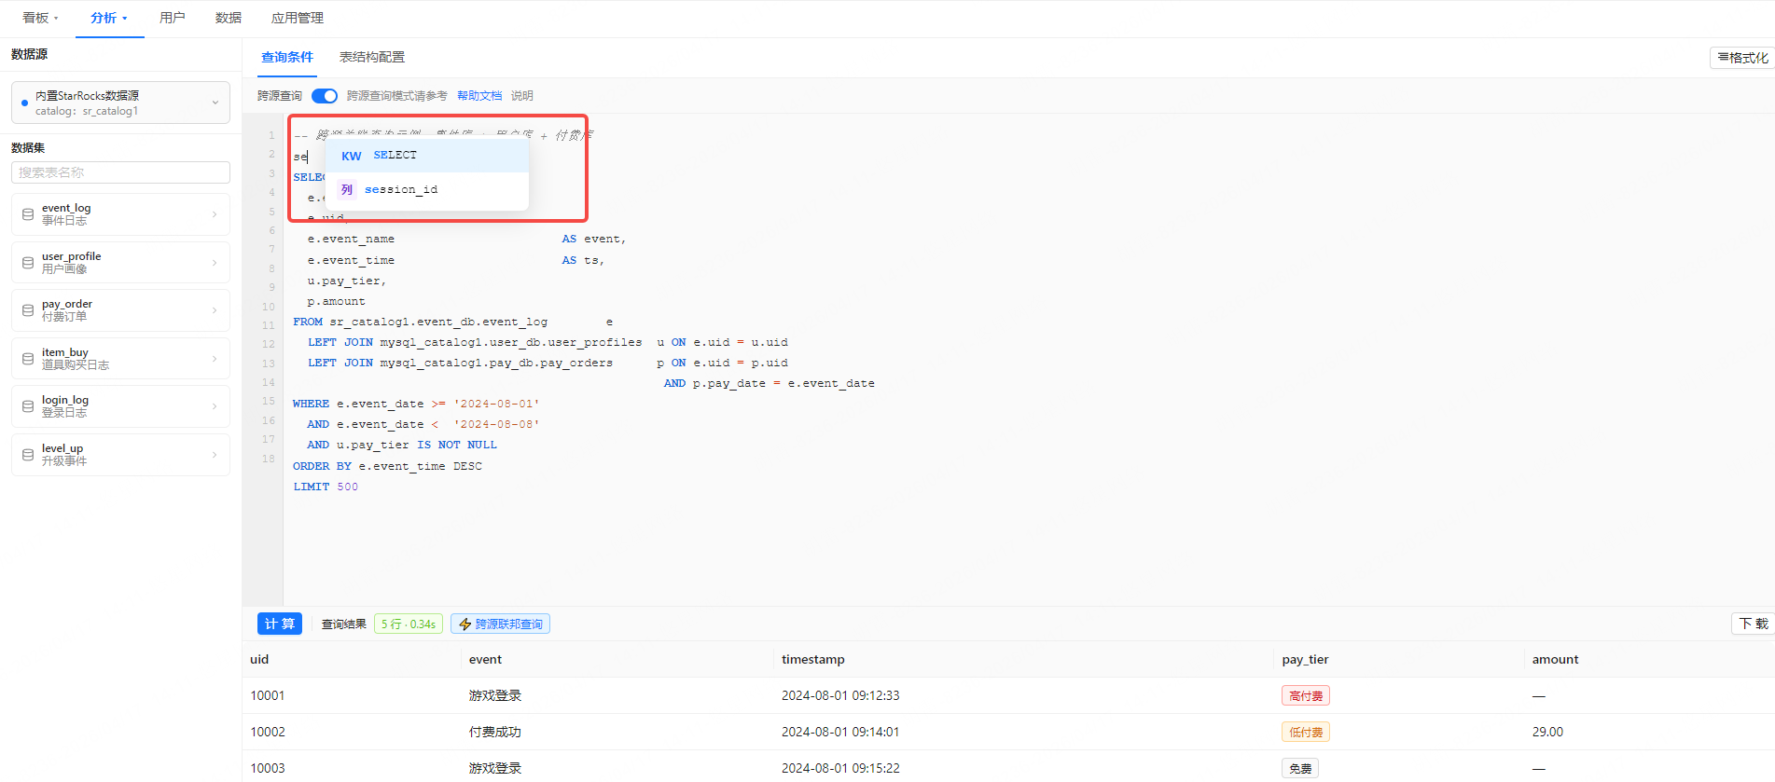  SQL语法提示

3. 其他优化项

功能流程描述

操作说明
操作 | 功能说明 | 原型交互
属性缓存枚举优化  （解决用户在配置时无法预置当前属性有哪些具体枚举值） | 缓存方案https://www.doubao.com/thread/w06566433d5024ef8  涉及模块：  事件分析属性筛选  留存分析属性筛选  用户标签属性筛选  数据看板筛选（暂不修改）等拖拽分析完成后下个版本改造筛选组件支持配置选那个数据集的字段枚举或者合并一起的枚举，会提高复杂度 | 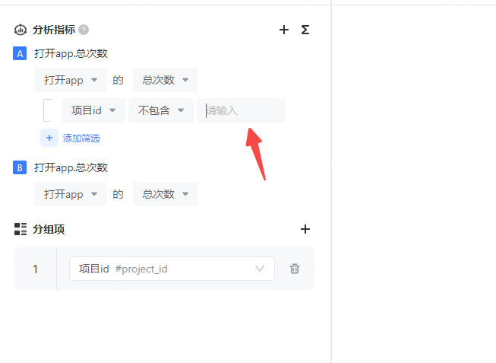
时间范围选择组件支持按当前前台时区

其他说明

附件
类型 | 链接
原型

